Группа 15. Физика
Дата: 05.06.2020
Уроки № 93
Тип урока: комбинированный урок
Тема урока:
Электроёмкость. Единицы электроёмкости. Конденсаторы

Цели урока:
Предметные:
- познакомиться с новой физической величиной – электроёмкостью;
- установить единицу измерения электроёмкости в системе СИ;
- Познакомиться с накопителями электрической ёмкости - конденсаторами.
Развивающая:
- развитие логического мышления, смекалки; формирование интереса к физическому эксперименту; активизация творческого мышления учащихся; умение анализировать, делать выводы.
Воспитывающая:
- воспитать интерес к физике для познаваемости мира и объективности наших знаний о нем.
Деятельностная:
- формирование у студентов способностей к самостоятельному построению новых способов действия на основе метода рефлексивной самоорганизации.
Образовательная:
- расширение понятийной базы по учебному предмету за счет включения в нее новых элементов.
Задание:
Ознакомиться с текстом по теме занятия. Написать в тетради краткий конспект. Ответить на контрольные вопросы, желательно в программе Word.
План конспекта:
- Электрическая ёмкость
- Единица электрической ёмкости
- Конденсатор
- Электроёмкость плоского конденсатора
- Последовательное и параллельное соединение конденсаторов
- Различные типы конденсаторов
---------------------------------------------------------------------------------------------------

Электрическая ёмкость
Предположите, при каком условии можно накопить на проводниках большой электрический заряд.
При электризации двух проводников между ними появляется электрическое поле и возникает разность потенциалов (напряжение). С увеличением заряда проводников электрическое поле между ними усиливается.
В сильном электрическом поле возможен так называемый пробой диэлектрика: между проводниками проскакивает искра, и они разряжаются. Чем меньше увеличивается напряжение и соответственно напряжённость поля между проводниками с увеличением их зарядов, тем больший заряд можно на них накопить.
Запомни
Физическая величина, характеризующая способность проводников накапливать электрический заряд, называется электроёмкостью.
Напряжение U между двумя проводниками пропорционально электрическим зарядам, которые находятся на проводниках (на одном +q, а на другом -q). Действительно, если заряды удвоить, то напряжённость электрического поля станет в 2 раза больше, соответственно в 2 раза увеличится и работа, совершаемая полем при перемещении заряда из одной точки поля в другую, т. е. в 2 раза увеличится напряжение. Поэтому
Важно
отношение заряда q одного из проводников к разности потенциалов между проводниками не зависит от заряда. Оно определяется геометрическими размерами проводников, их формой и взаимным расположением, а также электрическими свойствами окружающей среды.
Это позволяет ввести понятие электроёмкости двух проводников.
Запомни
Электроёмкостью двух проводников называют отношение заряда одного из проводников к разности потенциалов между ними:
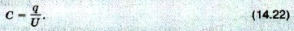
Электроёмкость уединённого проводника равна отношению заряда проводника к его потенциалу, если все другие проводники бесконечно удалены и потенциал бесконечно удалённой точки равен нулю.
Чем больше электроёмкость, тем больший заряд скапливается на проводниках при одном и том же напряжении. Обратим внимание, что сама электроёмкость не зависит ни от сообщённых проводникам зарядов, ни от возникающего между ними напряжения.
Единица электрической ёмкости
Единицей электроёмкости в СИ является фарад.

Важно
1 фарад — это электроёмкость двух проводников в том случае, если при сообщении им зарядов +1 Кл и -1 Кл между ними возникает разность потенциалов 1 В:
1 Ф = 1 Кл/В.
Из-за того, что заряд в 1 Кл очень велик, ёмкость 1 Ф оказывается очень большой. Поэтому на практике часто используют доли этой единицы: микрофарад (мкФ) = 10⁻⁶ Ф и пикофарад (пФ) = 10⁻¹² Ф.
Конденсатор
Слово «конденсатор» в переводе на русский язык означает «сгуститель». В данном случае — «сгуститель электрического поля».
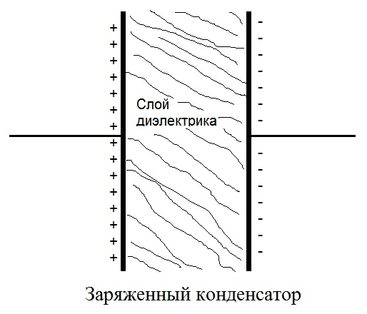
Конденсатор представляет собой два проводника, разделённые слоем диэлектрика, толщина которого мала по сравнению с размерами проводников.
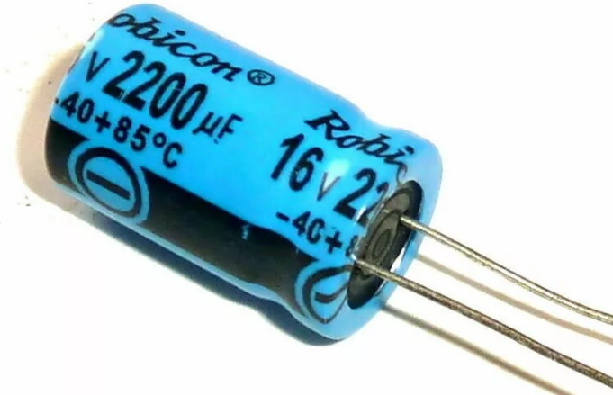
На этом рисунке – реальный конденсатор с номинальными напряжением и ёмкостью:
16 Вольт и 2200 микрофарад.

Запомни
Проводники конденсатора называются обкладками.
Простейший плоский конденсатор состоит из двух одинаковых параллельных пластин, находящихся на малом расстоянии друг от друга (рис. 14.39).
Важно
Если заряды пластин одинаковы по модулю и противоположны по знаку, то силовые линии электрического поля начинаются на положительно заряженной обкладке конденсатора и оканчиваются на отрицательно заряженной. Поэтому почти всё электрическое поле сосредоточено внутри конденсатора и однородно.
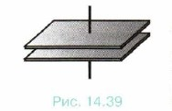
Для зарядки конденсатора нужно присоединить его обкладки к полюсам источника напряжения, например, к полюсам батареи аккумуляторов. Можно также первую обкладку соединить с полюсом батареи, у которой другой полюс заземлён, а вторую обкладку конденсатора заземлить. Тогда на заземлённой обкладке останется заряд, противоположный по знаку и равный по модулю заряду незазем- лённой обкладки. Такой же по модулю заряд уйдёт в землю.
Заземление проводников — это соединение их с землёй (очень большим проводником) с помощью металлических листов в земле, водопроводных труб и т. д.

Важно
Под зарядом конденсатора понимают абсолютное значение заряда одной из обкладок.
Электроёмкость конденсатора определяется формулой C=q/U.
Электрические поля окружающих тел почти не проникают внутрь конденсатора и не влияют на разность потенциалов между его обкладками. Поэтому электроёмкость конденсатора практически не зависит от наличия вблизи него каких-либо других тел.
Электроёмкость плоского конденсатора
Геометрические характеристики плоского конденсатора полностью определяются площадью S его пластин и расстоянием d между ними. От этих величин и должна зависеть ёмкость плоского конденсатора.
Чем больше площадь пластин, тем больший заряд можно на них накопить: q ~ S. Напряжение же между пластинами согласно формуле (14.21, с. 314) пропорционально расстоянию между ними. Поэтому ёмкость
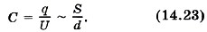
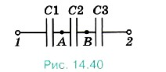
Кроме того, ёмкость конденсатора зависит от свойств диэлектрика между пластинами. Так как диэлектрик ослабляет поле, то электроёмкость при наличии диэлектрика увеличивается: 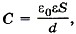 где ε — диэлектрическая проницаемость диэлектрика.
Последовательное и параллельное соединения конденсаторов
На практике конденсаторы часто соединяют различными способами. На рисунке 14.40 представлено последовательное соединение трёх конденсаторов. Если точки 1 и 2 подключить к источнику напряжения, то на левую пластину конденсатора С1 перейдёт заряд +qy на правую пластину конденсатора СЗ — заряд -q. Вследствие электростатической индукции правая пластина конденсатора С1 будет иметь заряд -q, а так как пластины конденсаторов С1 и С2 соединены и до подключения напряжения были электро нейтральны, то по закону сохранения заряда на левой пластине конденсатора С2 появится заряд +q и т. д. На всех пластинах конденсаторов при таком соединении будет одинаковый по модулю заряд:
q = q₁ = q₂ =q₃.
Важно
Определить эквивалентную электроёмкость — это значит определить электроёмкость такого конденсатора, который при той же разности потенциалов будет накапливать тот же заряд q, что и система конденсаторов.
Разность потенциалов φ1 - φ2 складывается из суммы разностей потенциалов между пластинами каждого из конденсаторов:
φ₁ - φ₂ = (φ₁ - φ_{A}) + (φ_{A} - φ_{B}) + (φ_{B} - φ₂),
или U = U₁ + U₂ + U₃.
Воспользовавшись формулой (14.23), запишем:
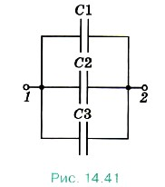
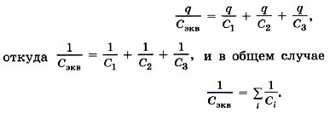
На рисунке 14.41 представлена схема параллельно соединённых конденсаторов. Разность потенциалов между пластинами всех конденсаторов одинакова и равна:
φ₁ — φ₂ = U = U₁ = U₂ = U₃.
Заряды на пластинах конденсаторов
q₁ = C₁U, q₂ = C₂U, q₃ = C₃U.
На эквивалентном конденсаторе ёмкостью С_{экв} заряд на пластинах при той же разности потенциалов
q = q₁ + q₂ + q₃.
Для электроёмкости, согласно формуле (14.23) запишем: C_{экв}U = C₁U + C₂U + C₃U, следовательно, С_{экв} = C₁+ С₂ + С₃, и в общем случае

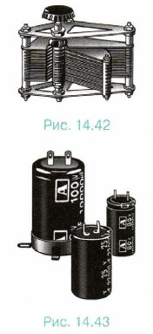
Различные типы конденсаторов
В зависимости от назначения конденсаторы имеют различное устройство. Обычный технический бумажный конденсатор состоит из двух полосок алюминиевой фольги, изолированных друг от друга и от металлического корпуса бумажными лентами, пропитанными парафином. Полоски и ленты туго свёрнуты в пакет небольшого размера.
В радиотехнике широко применяют конденсаторы переменной электроёмкости (рис. 14.42). Такой конденсатор состоит из двух систем металлических пластин, которые при вращении рукоятки могут входить одна в другую. При этом меняются площади перекрывающихся частей пластин и, следовательно, их электроёмкость. Диэлектриком в таких конденсаторах служит воздух. Сейчас во многих устройствах электроёмкость конденсаторов регулируется электронными устройствами.
Значительного увеличения электроёмкости за счёт уменьшения расстояния между обкладками достигают в так называемых электролитических конденсаторах (рис. 14.43). Диэлектриком в них служит очень тонкая плёнка оксидов, покрывающих одну из обкладок (полосу фольги). Другой обкладкой служит бумага, пропитанная раствором специального вещества (электролита).
--------------------------------------------------------------------------------------------------------
Контрольные вопросы:
1. Что называют электроёмкостью двух проводников?
2. Почему понятие электроёмкости неприменимо к диэлектрикам?
3. От чего зависит электроёмкость?
4. Как изменяется ёмкость конденсатора при наличии диэлектрика между его обкладками?
5. Какие существуют типы конденсаторов?
6. Какую роль выполняют конденсаторы в технике?

--------------------------------------------------------------------------------------------------------------

Литература:
Мякишев Г. Я. Физика 10 класс. Учебник для общеобразовательных учреждений. М., 2010. §99 упр. 1-3 §100 упр. 1-4

